
УЧНІВСЬКА ОБЛАСНА РАДА
І скликання (травень – червень 2016 р.)

Україна, Волинська область, Київський майдан 9

Р І Ш Е Н Н Я
13 червня 2016 року Луцьк №______________

Про затвердження Програми реконструкції прилеглої території Луцького замку | Проект підготовлений та внесений депутатською групою «Молодіжна ліга Волині» (ЗОШ №16)

Керуючись законами України «Про місцеве самоврядування», «Про охорону культурної спадщини», Учнівська обласна рада

ВИРІШИЛА:

1. Затвердити Програму реконструкції території, прилеглої до Луцького замку, на 2016-2020рр.
2. Звернутися до Луцької міської ради щодо перенесення Центрального ринку м. Луцька з обов’язковим збереженням робочих місць та щодо спільного фінансування реконструкції прилеглої території Луцького замку.
3. Передбачити в Програмі соціально-економічного розвитку області на 2016-2020 рр. кошти на реконструкцію прилеглої території Луцького замку.
4. Компенсувати витрати обласного бюджету на реконструкцію прилеглої території Луцького замку за рахунок доходів від туристичного збору м. Луцька.
5. Контроль за виконанням цього рішення покласти на постійну комісію з питань національного і духовного розвитку, сім’ї, молоді, спорту та туризму, постійну комісію з питань бюджету, фінансів та цінової політики, постійну комісію з питань соціального захисту населення, охорони здоров’я, материнства та дитинства.

Голова учнівської
обласної ради Дмитро Романцов
Пояснювальна записка
до проекту рішення Учнівської обласної ради
" Про затвердження Програми реконструкції прилеглої території Луцького замку "

- Характеристика стану речей:
Луцький замок був побудований у ХІІІ-ХІV столітті. На даний час він є культурним осередком та однією з найстаріших споруд Волині.
Сьогодні найболючішою проблемою залишається існування на прилеглій території Луцького замку Центрального ринку, який розрісся до великих масштабів. Цей фактор істотно знижує культурну, туристичну та інвестиційну привабливість будівлі, гальмує будь-яку перспективу.
- Потреба і мета прийняття рішення:
Потреба в реконструкції прилеглої території Луцького замку є на часі. Це підтверджують наступні фактори:
- з кожним роком збільшується кількість туристів;
- Україна прагне до вступу у Євросоюз і в найближчій перспективі має можливість отримати безвізовий режим з країнами Європи.
Тому необхідно в найкоротший час провести роботи по впорядкуванню даної території та привести її до належного естетичного вигляду, аби ще більше привернути увагу з боку туристів, тим самим збільшити надходження до бюджету міста і області.
Цей проект рішення підготовлений з метою відновлення культурної спадщини, оформлення естетичного зовнішнього вигляду та реконструкції території, прилеглої до Луцького замку. Він спрямований на подальший розвиток туристичних ресурсів області, залучення інвестицій.
Запропонований проект реконструкції прилеглої території Луцького замку пройшов процедуру обговорення та корегування депутатською групою ЗОШ №16.
- Прогнозовані наслідки прийняття рішення:
Прийняття рішення передбачає вирішення таких основних завдань:
- Розробка проектно-кошторисної документації реконструкції прилеглої території Луцького замку з належним дотриманням всіх архітектурних і естетичних вимог історико-культурного заповідника «Старий Луцьк»;
- Проведення публічного відкритого конкурсу по вибору підрядника для виконання робіт;
- Залучення інвесторів, які будуть зацікавлені втілити в життя даний проект, що в подальшому дасть їм змогу зарекомендувати себе як солідну компанію, отримати дивіденти, та популяризувати позитивний імідж міста, яке отримає ще більші надходження в бюджет.

Учасник депутатської
групи «Молодіжна Ліга Волині» Катерина Смаль

Програма реконструкції прилеглої території Луцького замку
Історія, сучасність та майбуття – ці три етапи життєдіяльності знаменитої історичної пам’ятки представлені в даній Програмі у вигляді фотографій, візуалізаційних малюнків та схем.
Молодіжна Ліга Волині, розуміючи важливість реконструкції території потенційного культурного центру області, високо оцінюючи можливості розвитку туризму, підкреслює також необхідність соціального захисту всіх верств населення, чиїх інтересів будуть стосуватися запропоновані зміни.

- Історія

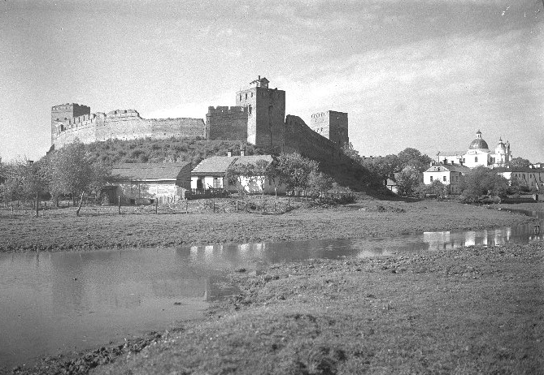
Луцький замок та прилегла територія (до розбудови міста), фото 1.
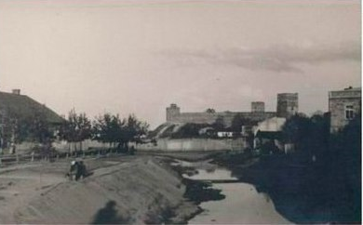
Луцький замок та прилегла територія (до розбудови міста), фото 2.

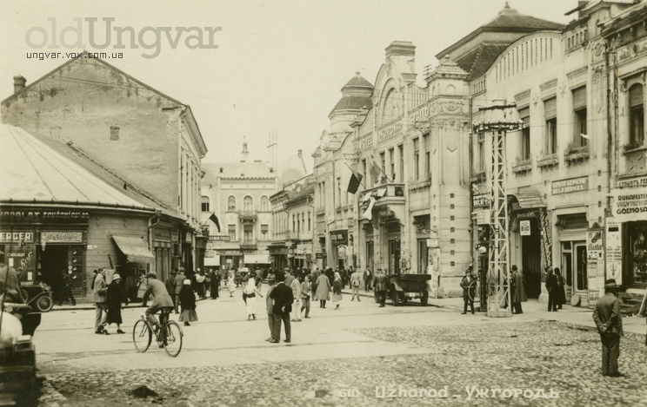
Прилегла територія до Луцького замку, фото 3.
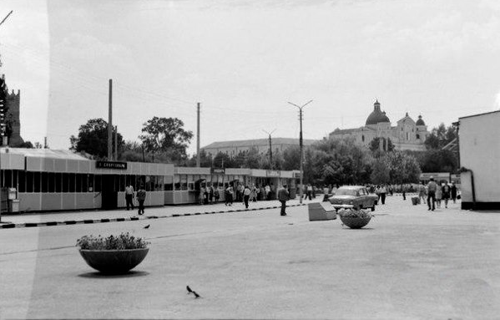
Прилегла територія до Луцького замку, фото 4.

- Сучасність
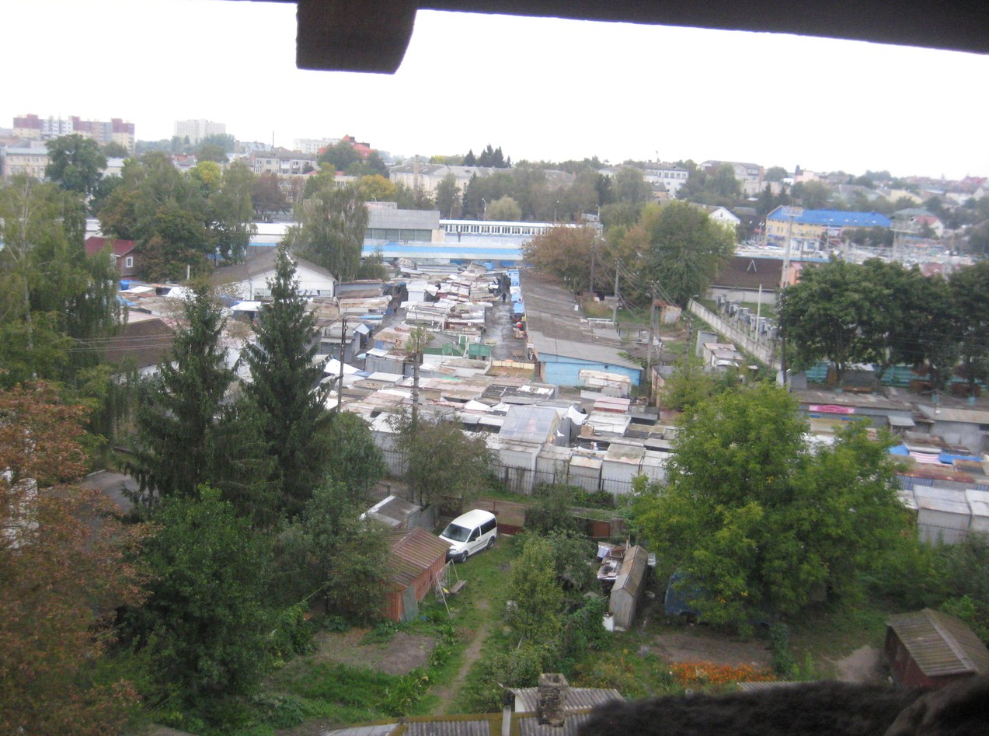
Торгівельні павільйони на Замковій площі
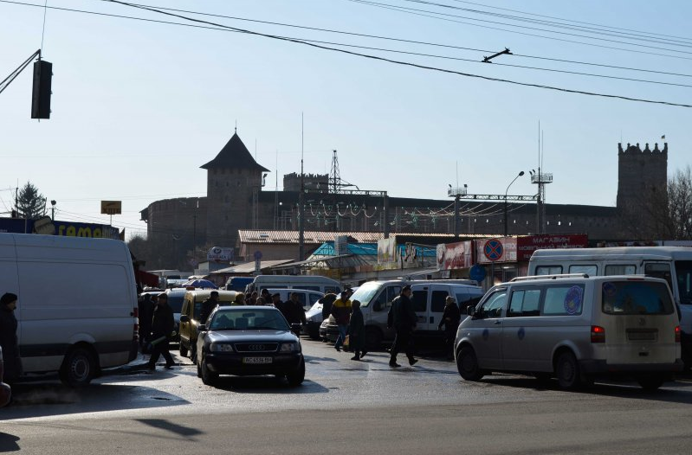
Під’їздні шляхи до Луцького замку
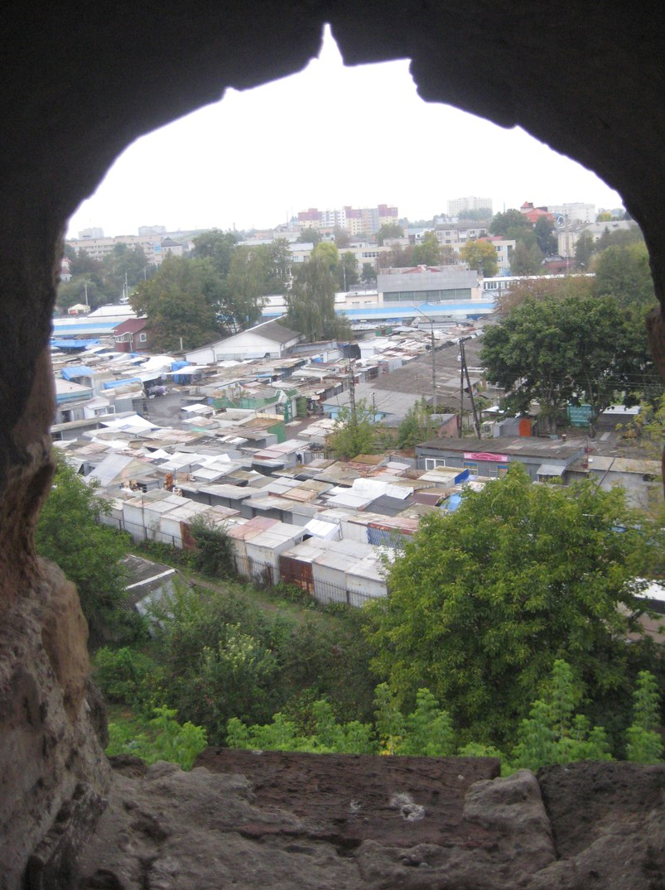
Вид з Луцького замку
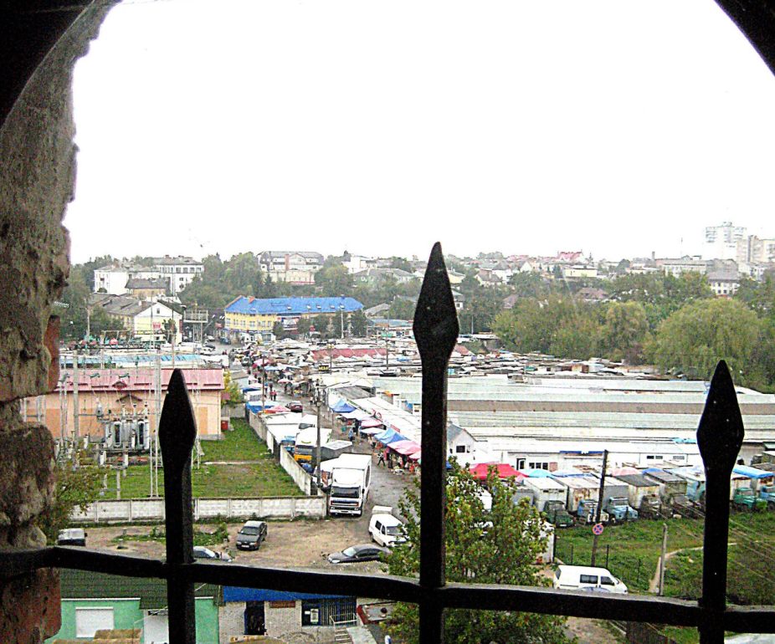

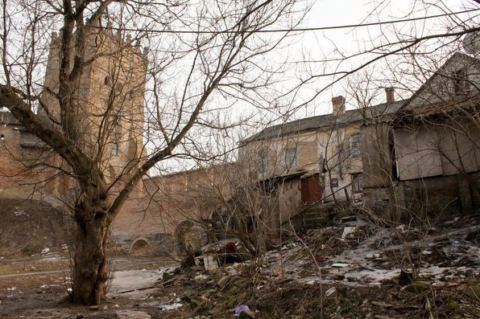
Стихійне сміттєзвалище біля стін замку
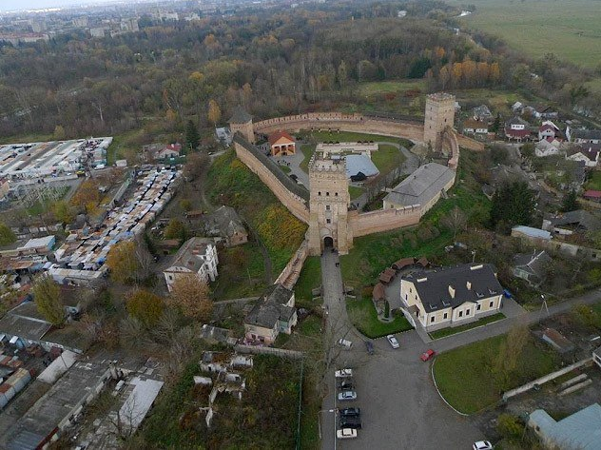
Вид сучасного замку з висоти пташиного польоту
- Майбутнє
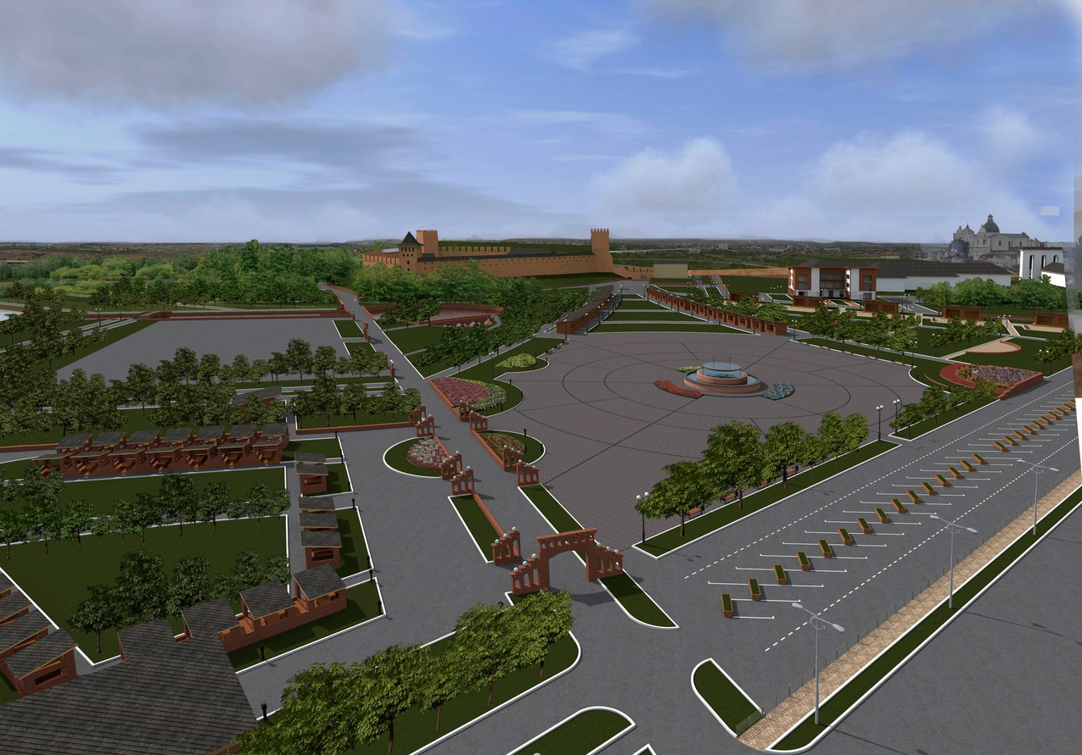
Вид майбутнього замку з висоти пташиного польоту
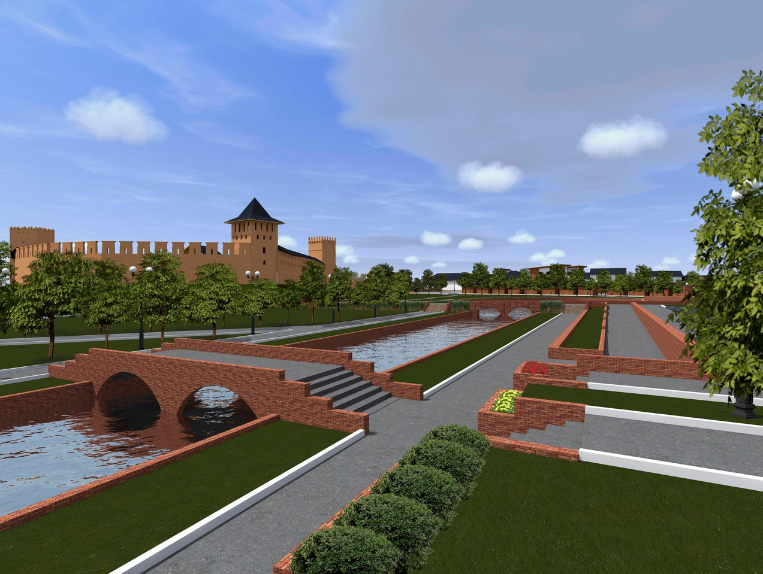
Відвідні водоканали до р. Стир
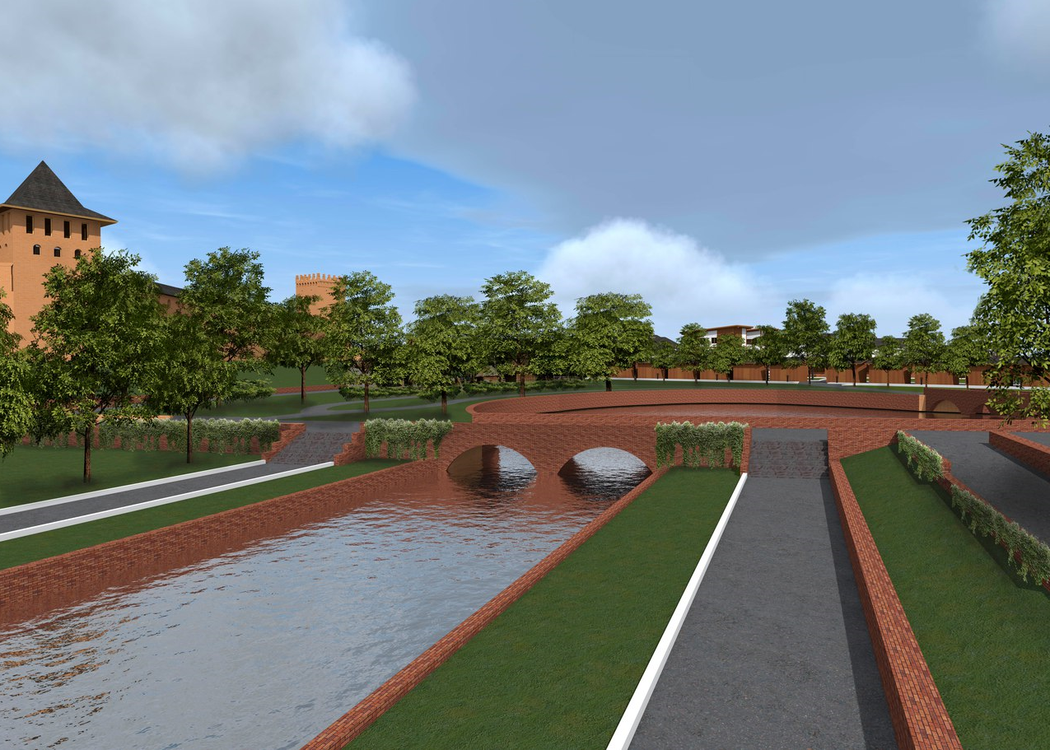
Відвідні водоканали до р. Стир

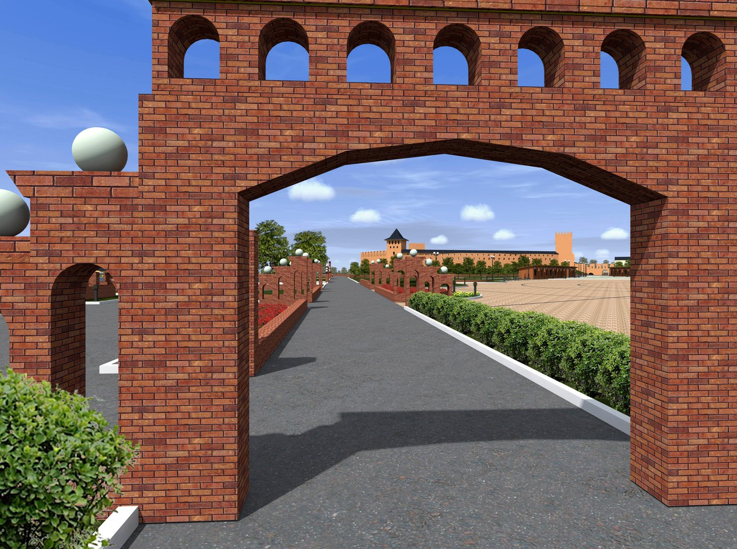
Центральний вхід
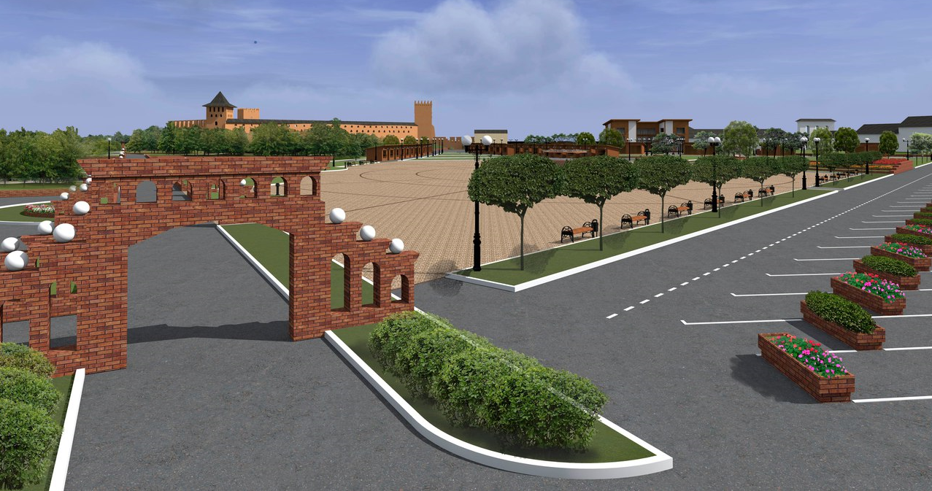
Вхід, парковка на 100 місць

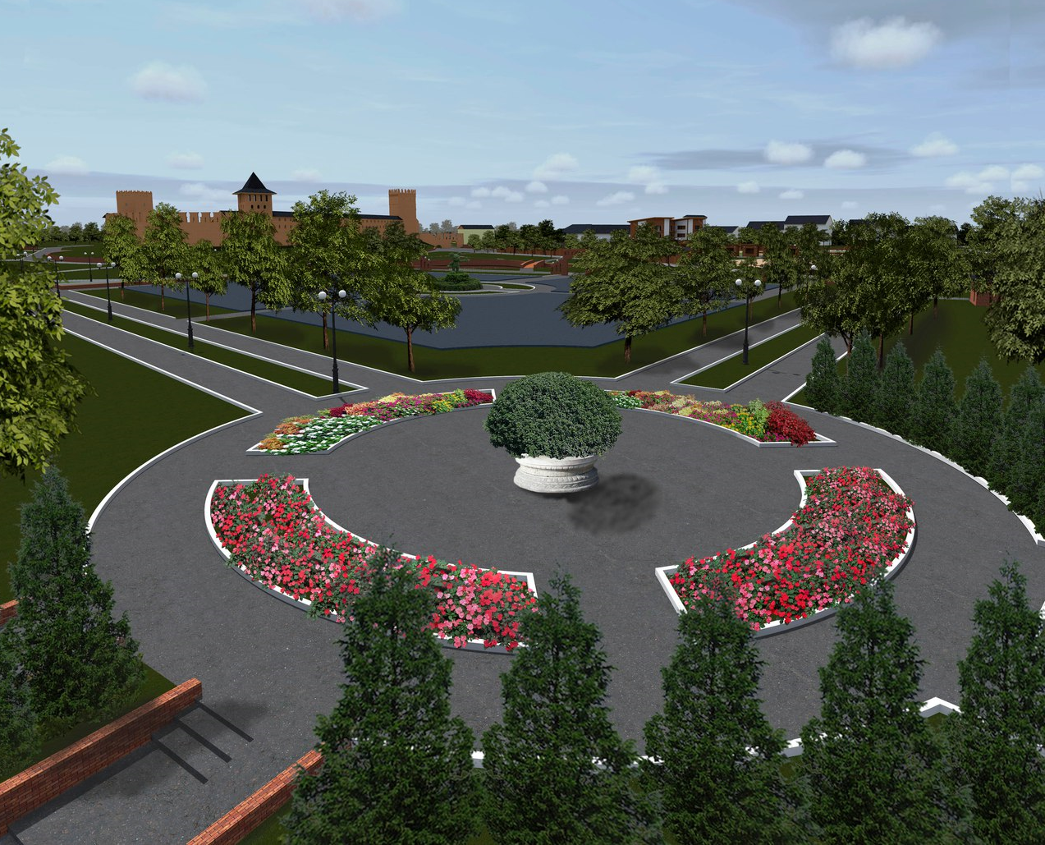
Дитяче містечко

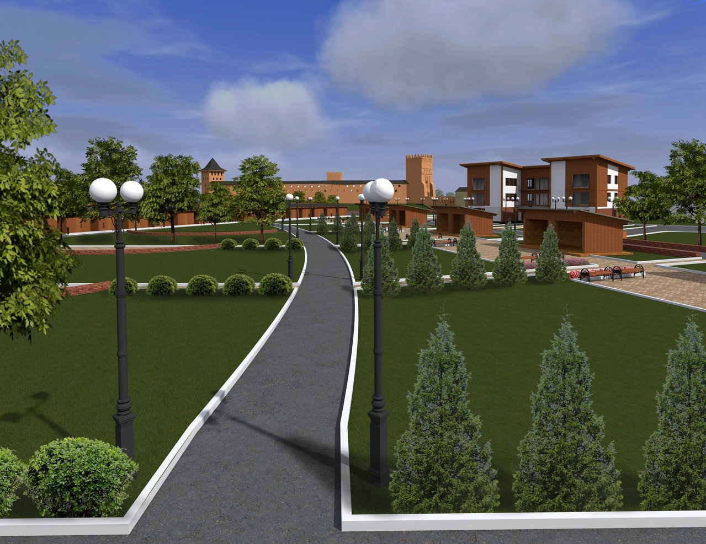
Ремісничі майстерні

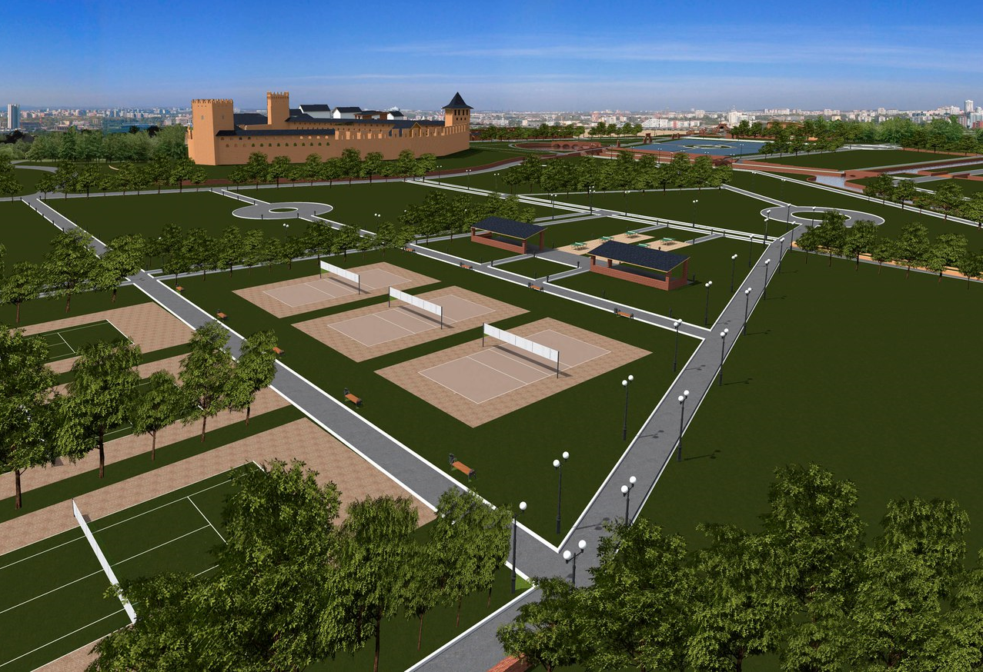
Спортивна зона
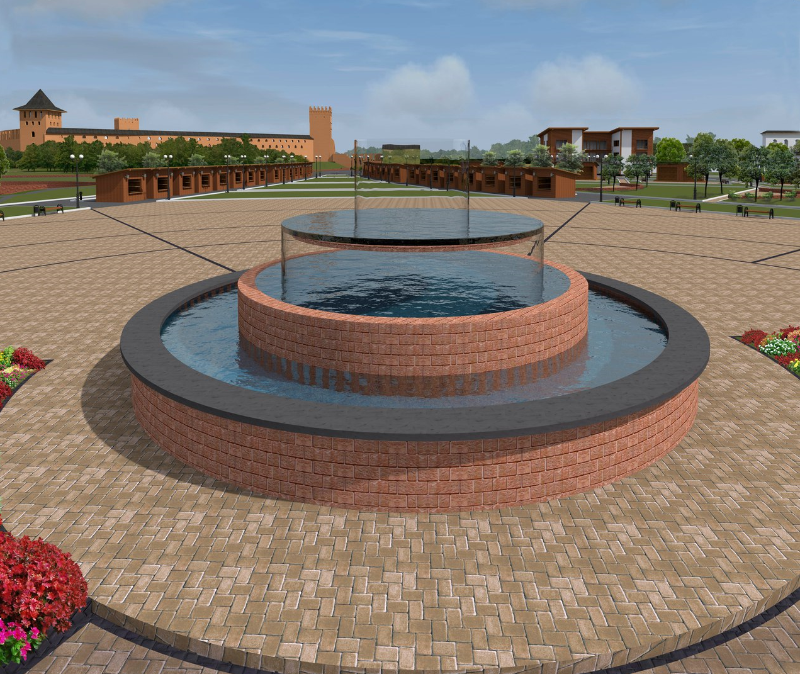
Площа для масових заходів, головна алея і торгові лавки

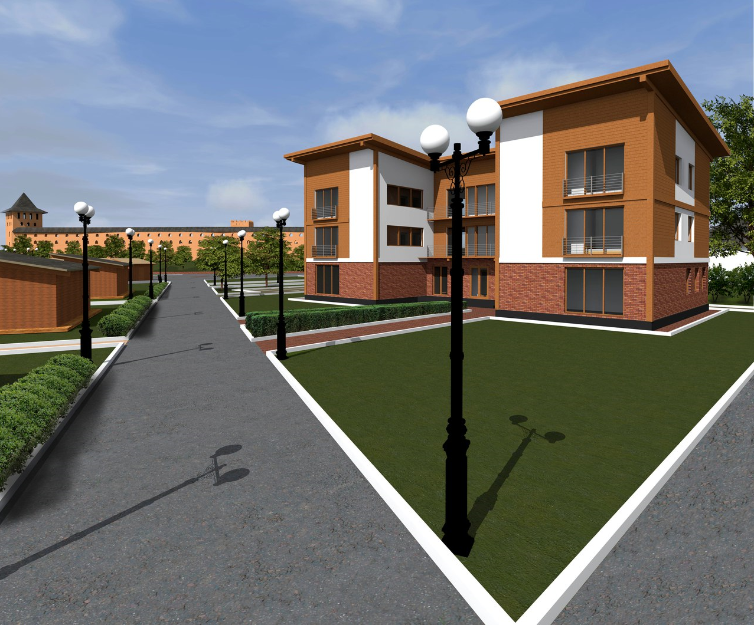
Готель
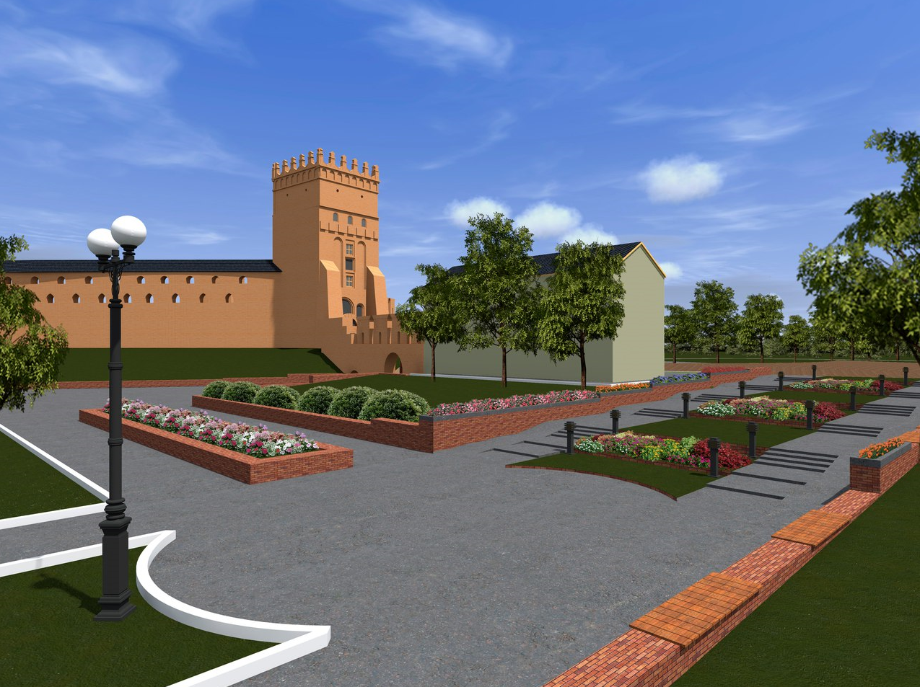
Вхід до замку
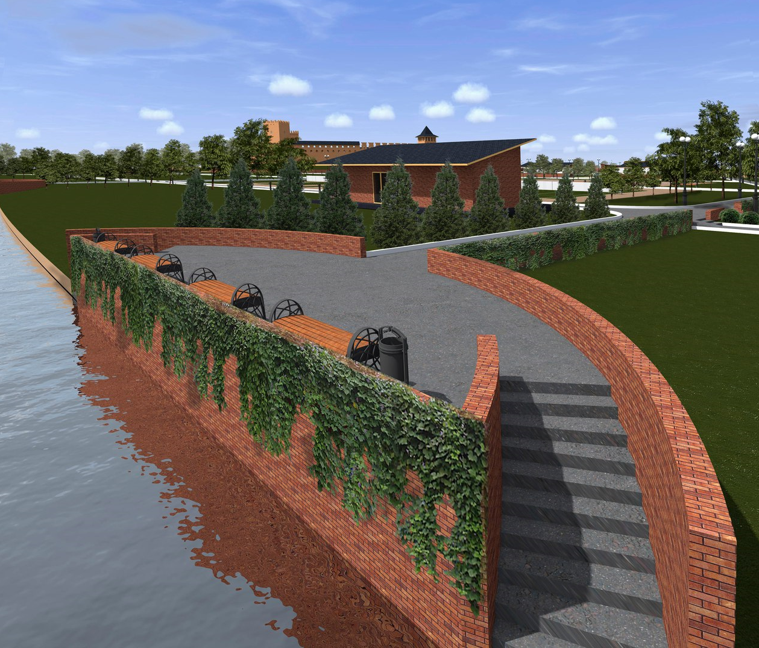
Відпочинкова зона
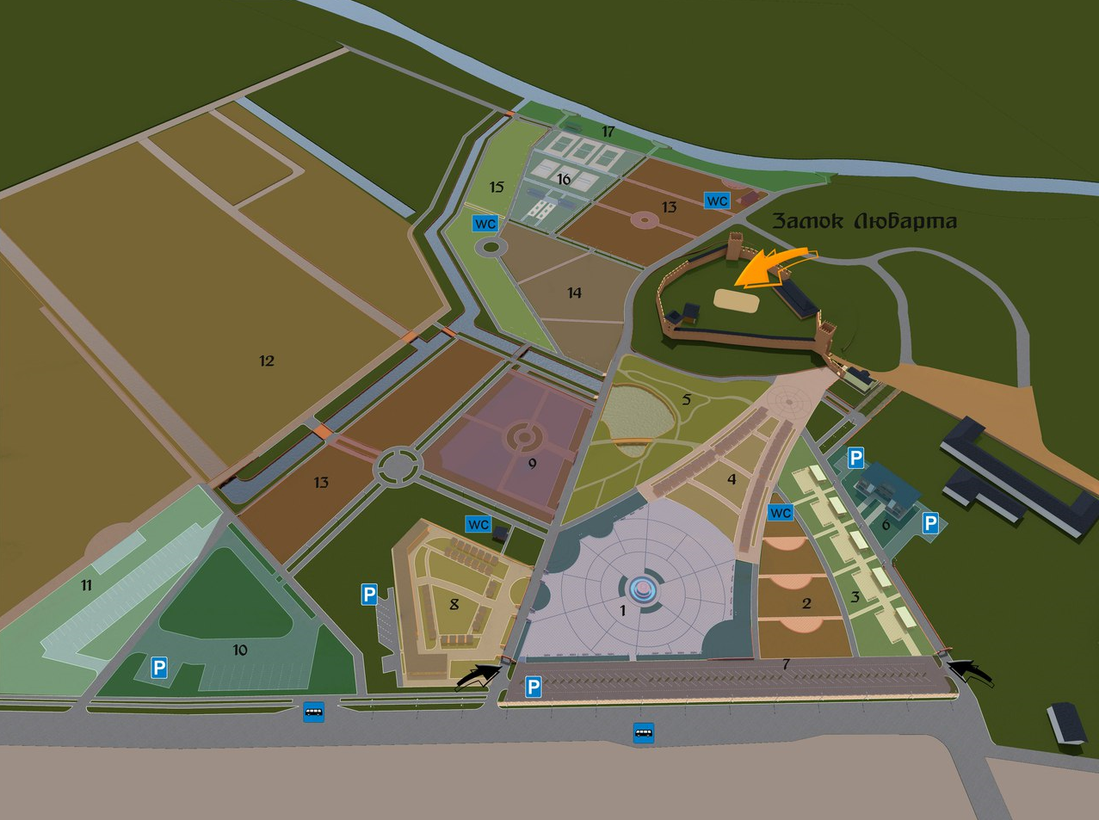
Схема

1. Площа для масових заходів
2. Ділянка для гри дітей (з аніматорами)
3. Ремісничі майстерні
4. Головна алея, торгові лавки
5. Скансен
6. Територія готелю
7. Парковка на 100 місць
8. Зона громадського харчування
9. Дитяче містечко
10. Парковка туристичних автобусів на 15 місць
11. Парковка гольф клубу на 47 місць
12. Гольф клуб
13. Зона прогулянкового відпочинку
14. Мотузковий парк
15. Зона пікніків
16. Спортивна зона
17. Зона відпочинку біля води

- Порядок реконструкції
- Вибір місця для перенесення Центрального ринку (2016 р.);
- Проведення конкурсу серед підрядників (інвесторів) на виконання будівельних робіт (2016р.);
- Погодження інфраструктури на новому місці розташування Центрального ринку (електропостачання, водопостачання, транспорт, безпека) (2016р.);
- Забезпечення житлом мешканців, що мають приватне житло на прилеглій території до Луцького замку (2016-2017рр.);
- Реконструкція прилеглої території Луцького замку (2017-2018рр.)
- Промоція Луцького замку на державному та міжнародному рівні (2018-2020рр.)

